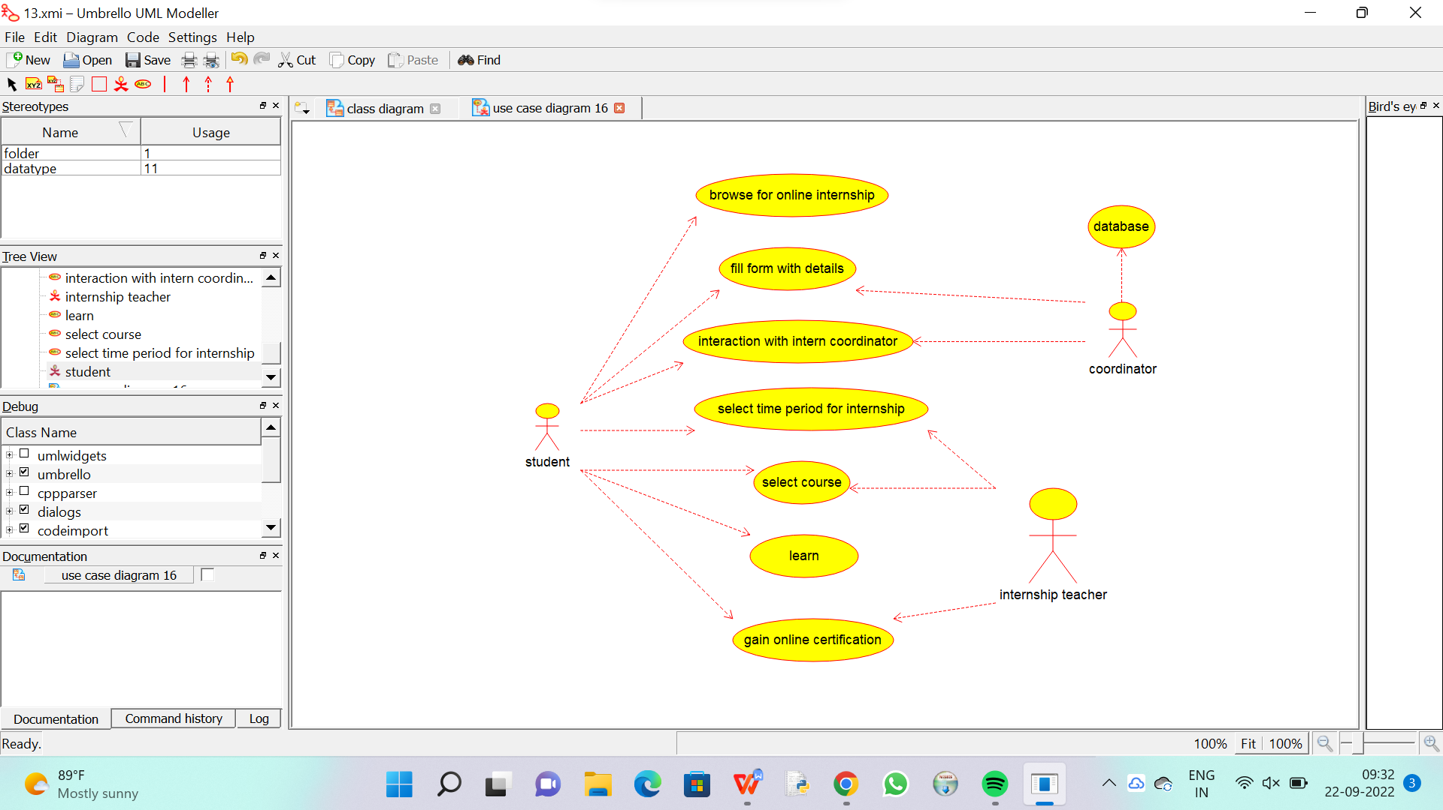

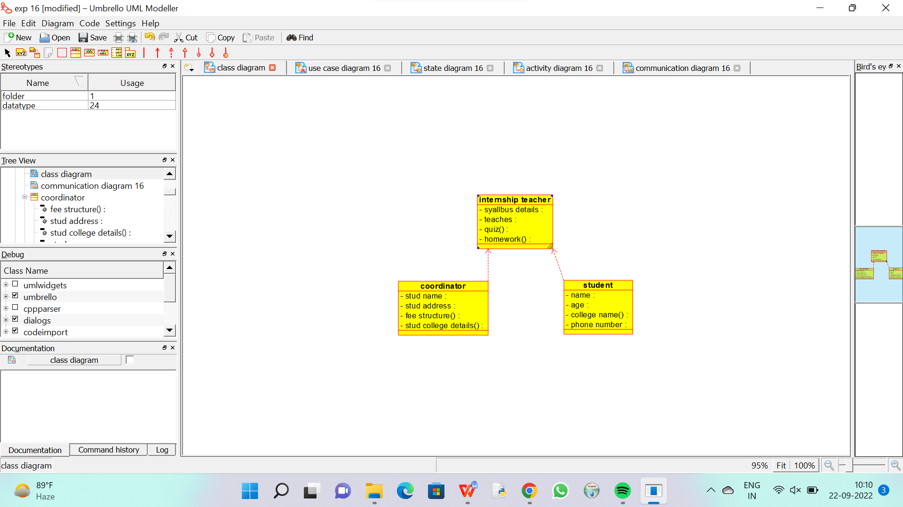

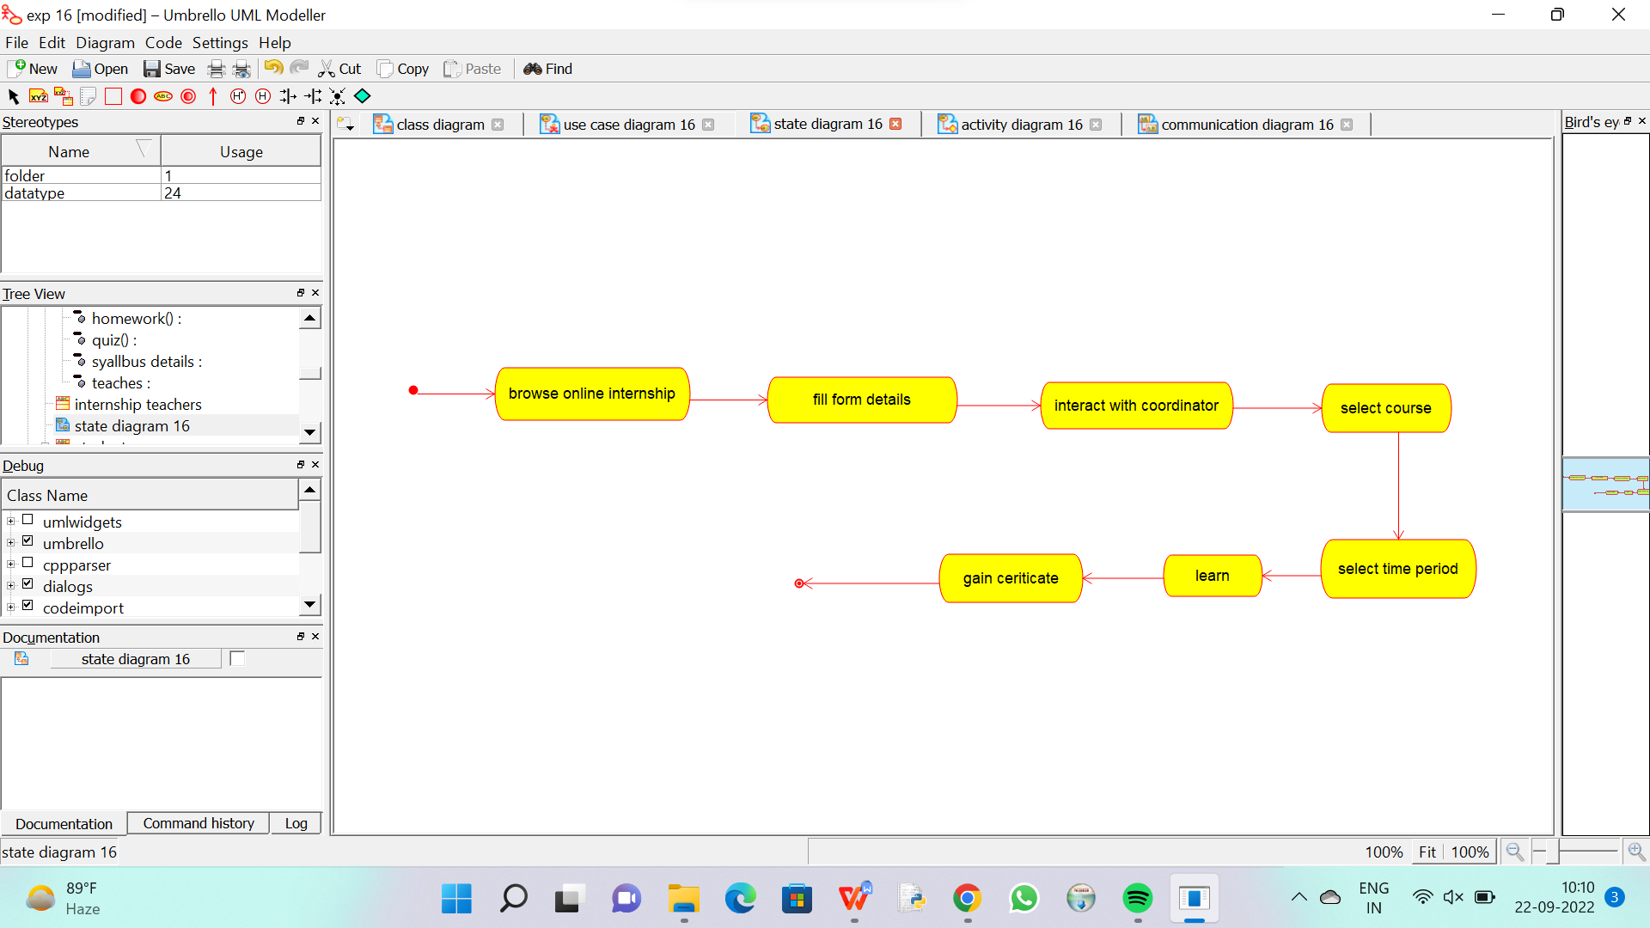

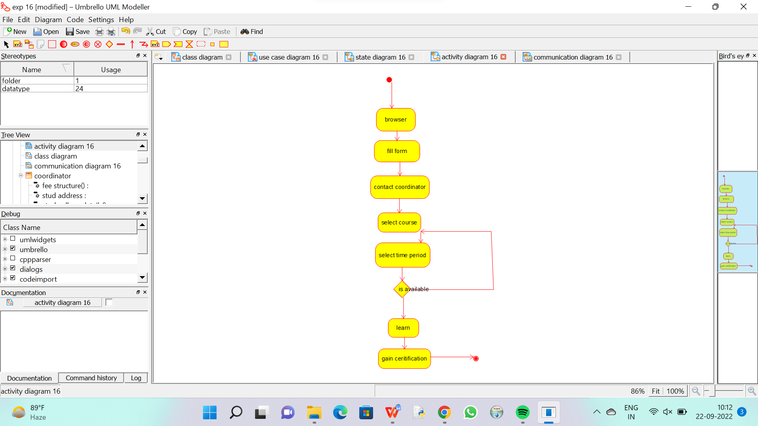

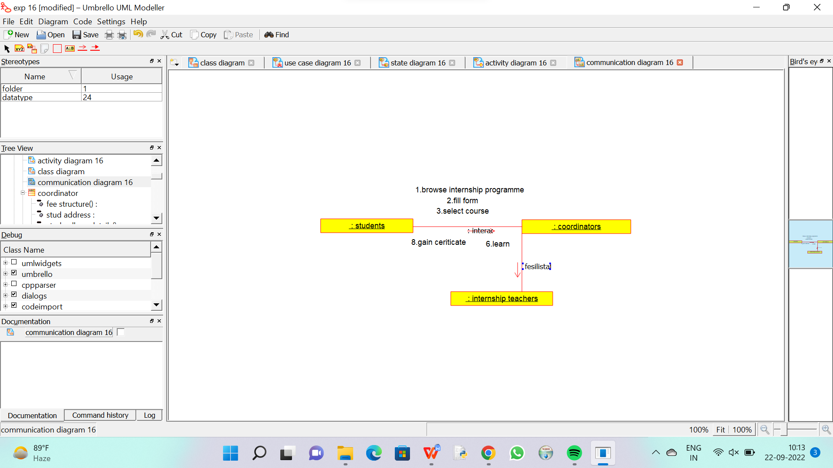

Code for student :

**

 * Class student

 */

public class student {

  //

  // Fields

  //

  //

  // Constructors

  //

  public student () { };

  //

  // Methods

  //

  //

  // Accessor methods

  //

  //

  // Other methods

  //

}

Code for internship teacher :

/**

 * Class internship_teacher

 */

public class internship_teacher {

  //

  // Fields

  //

  //

  // Constructors

  //

  public internship_teacher () { };

  //

  // Methods

  //

  //

  // Accessor methods

  //

  //

  // Other methods

  //

}

Code for coordinator :

/**

 * Class coordinator

 */

public class coordinator {

  //

  // Fields

  //

  //

  // Constructors

  //

  public coordinator () { };

  //

  // Methods

  //

  //

  // Accessor methods

  //

  //

  // Other methods

  //